附件2
学院教师在线学习中心学习指南

在线课程介绍
◆包含146门在线课程
◆激活课程学习后，只要课程视频学习、参与教学活动、提交作业三环节均变为绿色，且学分修满5分，即可在线自助打印培训证书。
如平台在使用过程中有不明之处或出现问题，请以部门为单位联系人事处朱虹老师进行反馈。
二、注册与激活
本校教师完成注册、选课和激活课程，激活课程后可以在任意场所在线学习。
三、主要步骤
1、打开http://online.enetedu.com/tjtvc平台网页，注册帐号（如以前参加过网络培训，帐号通用无需注册）
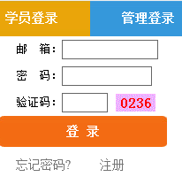
2、账号登录
3、登录后如图所示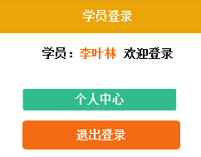然后在主页面在线培训课程栏（主修课程）
中选择要学习的课程类型（红色括号数字标识此类课程数量），例如选择打开后如下图所示：
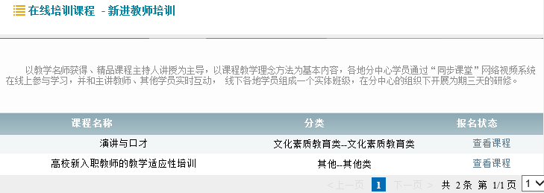
点击课程名后面的“查看课程”可以查看课程简介以及填写简单资料后可报名学习此课程（注意：不限制每位老师的报名课程数量）。
另：主页面中和同样步骤可以报名学习，也可以在进入个人中心后再直接学习。
4、在此处进入“个人中心”，
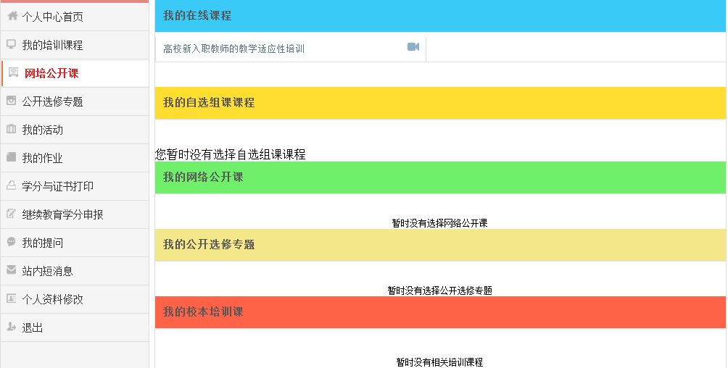
点击可以打开学习界面，然后点击相应的章节学习。
5、在个人中心中也可以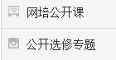直接进入学习公开课以及选修课，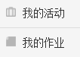
参加活动（注意：需要注意直播活动的时间）以及提交作业也一样（注意：如果作业不知道具体题目请写一篇800字的学习心得）。
6、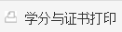当中的进度条都满足时候可以“在线打印电子证书”。打印过后此证书保存在，丢失后还可以重复打印。
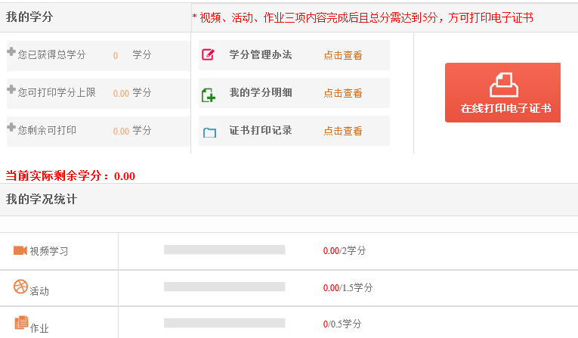
7、获得帮助：
个人中心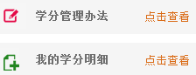以及主页面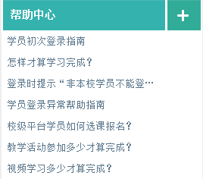都可以获得帮助信息。
8、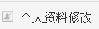此处可修改个人资料。

9、中的（集中培训）可以报名（无须缴费）学习，需要证书（教育部高教司与教师工作司签章的证书）才需要缴费

10、全免费学习，但是务必先提前抢座位

- 为学校管理员上传（管理员没有上传则无课程内容）的培训课程，可自由学习
四、手机学习
电脑端完成注册后，也可通过关注“全国高校教师网络培训中心”微信公众号利用手机进行学习。

网培中心微信公众号

五、补充说明
1.学员如何获得证书？
2.学员如何获得学分？
3.视频学习怎样才算完成？
4.教学活动怎样才算完成？
5.提交作业怎样才算成功？
6.如何查看我的学分？
7.如何查询我的学习进度？
8. 如何成为优秀学员？
9如何下载课件？
10.如何参与活动？
11.如何向专家提问？
12.如何打印培训证书？
13.课程学习有效期是多少?
14.如何学习选修专题？
15.多余的学分怎么用？
16.为何我的学分减少了？

内容：

1. 学员如何获得证书？
学员激活课程学习后，只要课程视频学习、参与教学活动、提交作业三环节均变为绿色，且学分修满5分，即可在线自助打印培训证书。

2. 学员如何获得学分？
学员参与以下培训内容均可获得学分：
学习项目 | 统计规则 | 学分
在线课程视频学习 | 时长 | 0.2学分/学时
学习公开选修专题 | 时长 | 0.2学分/学时
参加网络直播讲座 | 全程参加 | 0.3学分/场
发起主题讨论 | 是否发起 | 0.2学分/次
参与主题讨论 | 是否回复 | 0.1学分/次
发起资源分享 | 是否发布 | 0.2学分/次
参加资源分享 | 是否提交 | 0.1学分/次
参加作业互评 | 是否回复 | 0.2学分/次
发起高师社群 | 是否发起 | 0.2学分/次
参加高师社群 | 是否回复 | 0.1学分/次
参加调查问卷 | 是否提交 | 0.2学分/次
参加比赛活动 | 是否提交 | 0.5学分/次
参加有奖征文 | 是否提交 | 0.5学分/次
发起网络投票 | 是否发起 | 0.2学分/次
参加网络投票 | 是否提交 | 0.1学分/次
提交作业 | 是否提交 | 0.5学分

特别提示：同门课程重复学习、同一个教学活动重复参加学分不累计。

3. 视频学习怎样才算完成？
学员激活课程后，该课程视频学够10学时，该环节即算学习完成。如果该门课程视频全部学完不足10学时的，剩余学时可通过学习公开选修专题补足。

4. 教学活动怎样才算完成？
学员在每门课程的参与活动环节，所参与活动数量不限，只要活动所获学分总计不少于1.5分，该环节即算完成。

5. 提交作业怎样才算成功？
学员提交作业，可以通过正文粘贴或者附件上传的形式。其中正文提交时，要求字数不少于800字。

6. 如何查看我的学分？
学员点击个人中心【在线培训课程】，在每门课下点击【电子证书打印】，可查看总学分，点击【学分查询】，可查看学分明细。

7.如何查询我的学习进度？
学员点击个人中心【在线培训课程】，在每门课下点击【学习进度查询】，即可查看每门课程学习进度。其中【参加教学活动】学分为各课程总学分，教学活动学分统计不限课程。

8．如何成为优秀学员？
网培学员在完成每门课基本学习要求基础之上，达到以下几点要求，即可参评优秀学员：
评价项目 | 基本要求 | 说 明
参加教学活动 | ≥5个 | 对各项活动的参与度高，包括参与直播讲座、填写调查问卷、在线提交问题等
分享上传原创资源 | ≥2个 | 个人教学成果展示数量多、质量好，被他人点击或下载数量不少于5次
论坛发贴及回帖 | ≥8个 | 互动交流数量多、质量好，能引起参训教师的共鸣，点击量高，热帖或精华帖不少于1个
评价他人作业 | ≥5次 | 积极讨论在线学习心得, 参与度高
作业被评价 | ≥3次 | 好评多，且被网培中心评为优秀级别及以上的

网培中心优秀学员评选每季度一次，所有正式注册的在线学员均可参加评选，优秀学员比例不超过注册培训学员人数的10%。

9. 如何下载课件？
学员进入个人中心，点击当前所学课程，再点击【培训资源下载】即可下载该课程资源。建议学员用IE浏览器打开网站，点击资源下载按钮，使用【目标另存为】的方式进行下载。
提醒：网培中心的所有课件资源都不支持迅雷下载。建议学员把电脑里的下载软件卸载后再下载

10. 如何参与活动？
学员在个人中心当前所学课程，点击【参加活动】环节，即可从活动列表里自由选择活动进行参与，活动参与数量不限，参与可获学分。所有活动参与以是否发起/回复/提交为准，仅点击浏览无效。部分活动发布还需管理员审核。

11. 如何向专家提问？
学员点击【专家在线】栏目，按学科点击在线值班专家【进入咨询】，然后在专家主页点击【向专家提问】即可进行提问。

12.如何打印培训证书？
学员完成课程各环节学习任务且修满5学分，即可打印本门课程的电子证书。
将本地电脑和打印机连接，进行【证书预览】确认信息无误后，点击【打印培训证书】，弹出证书下载提示框，把证书下载到您的电脑，然后打开证书，右键---打印，即可打印电子证书。
13.课程学习有效期是多少?
网培中心在线培训课程的有效期是从激活课程之日起，3个月内有效。但此限制只针对主修视频，选修专题和教学活动、提交作业不受此时间限制。

14.如何学习选修专题？
学员在选择课程报名激活后，进入个人中心，点击【公开选修专题】即可进行选修专题的学习。选修专题的学习纳入学分统计，0.2学分/学时。

15.多余的学分怎么用？
学员进行证书打印后，参加教学活动所获的多余学分，可继续在其他课程的教学活动环节进行累计，参加教学活动所获学分可用于多门课程的学分认定。

16.为何我的学分减少了？
学员在每次进行正式打印后，会扣减该课程证书所认定的5学分。学员在个人中心—电子证书打印里，点击【我的证书打印记录】可以查到证书打印和学分扣减记录。

